
Собрание представителей
муниципального района Кинельский
Самарской области

РЕШЕНИЕ

№ 266 27 апреля 2018г.

«О внесении изменений в состав
Общественного Совета по вопросам управления
и развития муниципального района Кинельский,
утвержденный решением Собрания представителей
муниципального района Кинельский
от 30 декабря 2010г № 32»

Рассмотрев решения Собрания представителей сельских поселений Кинельский, Красносамарское муниципального района Кинельский, руководствуясь Уставом муниципального района Кинельский, Собрание представителей муниципального района Кинельский

решило:
1. Внести изменения в состав Общественного Совета по вопросам управления и развития муниципального района Кинельский утвержденный решением Собрания представителей муниципального района Кинельский
от 30 декабря 2010г № 32 следующие изменения:
1.1. вывести из состава Общественного Совета по вопросам управления и развития муниципального района Кинельский:
Калашникову Валентину Николаевну;
Афанасьеву Ольгу Александровну.
1.2. ввести в состав Общественного Совета по вопросам управления и развития муниципального района Кинельский:
Цветкову Зинаиду Петровну
Крайнову Елену Владимировну,
2. Опубликовать настоящее решение на официальном сайте администрации муниципального района Кинельский в информационно-телекоммуникационной сети «Интернет» (www.kinel.ru) в подразделе «Нормативные правовые акты» раздела «Документы».
3. Настоящее решение вступает в силу со дня его принятия.

Председатель Собрания представителей  муниципального района Кинельский | 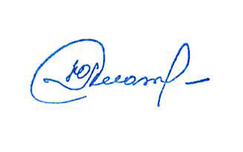 | Ю.Д. Плотников

Рассылка: администрации сельских поселений Богдановка, Комсомольский, Чубовка - 1 экз., газета «Междуречье» - 1 экз.

